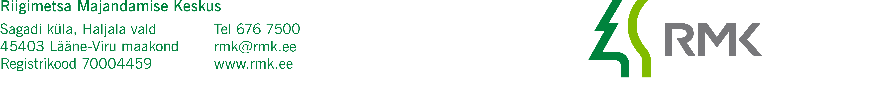
Keskkonnaministeerium  Paldiski mnt 96  13522 TALLINN  keskkonnaministeerium@envir.ee | Teie
 | Meie | (digitaalalkirja kuupäev)  nr 3-1.1/2022/3944
XXXXXXXXXXXXXXXXXXXXXXXXXXXXXX | XXX

Karupaju uuringuruumis geoloogilise uuringu
loa kooskõlastuse eelnõu edastamine allkirjastamiseks

Austatud härra minister

Edastame Teile allkirjastamiseks Riigimetsa Majandamise Keskuse poolt ette valmistatud keskkonnaministri riigivara valitseja kooskõlastuse eelnõu, mis käsitleb Osaühingu Eesti Killustik (registrikood 10126848) poolt esitatud geoloogilise uuringu loa taotlust liiva ja kruusa tarbevaru uurimist Karupaju uuringuruumis.

Karupaju uuringuruum asub Järva maakonnas Järva vallas Ammuta külas Riigimetsa Majandamise Keskuse valitsemisalas olevatel kinnisasjadel Rava metskond 349 (katastritunnus 28801:002:0054) ja Rava metskond 130 (katastritunnus 28801:002:0021).

Lugupidamisega

(allkirjastatud digitaalselt)

Andres Sepp
Peametsaülem

Lisa: 1. Kooskõlastuse eelnõu
2. Keskkonnaameti RV kooskõlastustaotlus

Urve Jõgi
566 33867 urve.jogi@rmk.ee

